Jimi Hendrix - Gitarrens Härskare

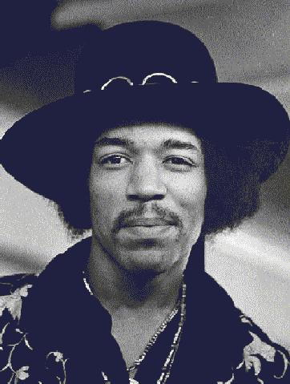

Jimi Hendrix - Gitarrens härskare

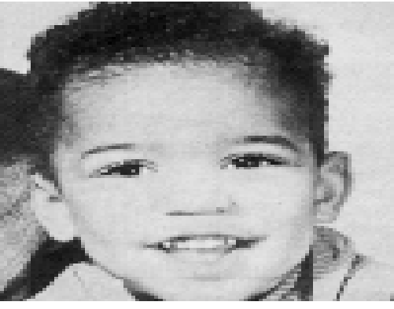
Den 27 november 1942 föddes Jimi Hendrix i Seattle. Jimi Hendrix var inte namnet han fick av sina föräldrar. Utan det var James Marshall Hendrix.
Jimi Hendrix hade ingen vidare bra uppväxt föräldrarna skilde sig, en av hans två bröder adopterades bort och Jimi blev tillbakadragen och rädd.

Jimi fick sin första gitarr när han var 12 år gammal. Fadern Al sålde sin saxofon och köpte en gitarr till sin son därför han såg sin sons musikaliska talang. Åren gick och Jimi växte upp.

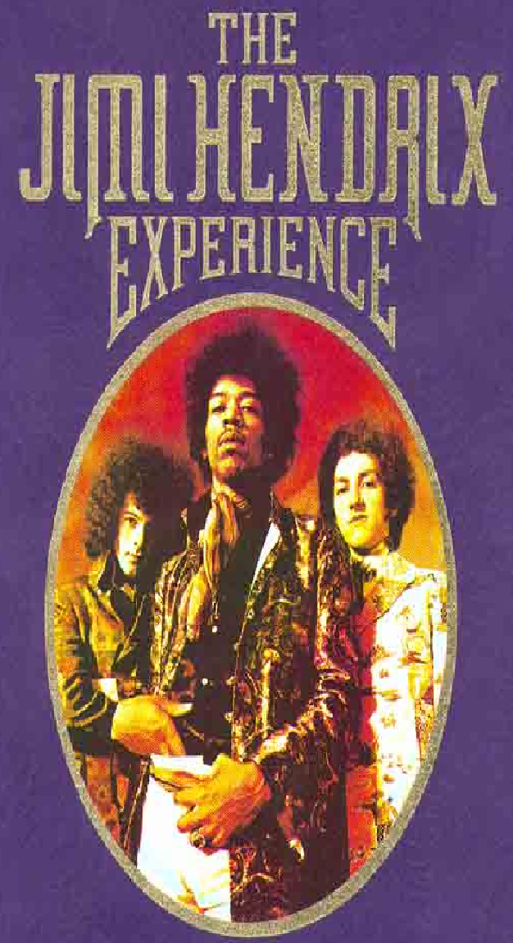
1958 startade Jimi sitt första band och året därpå fick han en el-gitarr av sin far. 1962 flyttade han från sin hemstad till Nashville. Där tog hans kommande karriär fart och han var kompmusiker till diverse kända artister. År 1966 bildade Jimi ännu ett till band där han både sjöng och spelade el-gitarr. Chas Chandler, basist i Animals, kom för att kolla på när Jimi spelade på en nattklubb, därför Jimis flickvän kände några medlemmar i bandet och hon trodde han kunde bli stor. Chas Chandler såg sin chans, han övertalade Jimi att följa med dem tillbaka till England, blev manager för Jimi och lät övertala honom att byta namn från James till Jimi. Chas Chandler hittade trummisen Mitch Mitchell och basisten Noel Reddin som bildade bandet The Jimi Hendrix Experience med Jimi. De släppte sin första singel i februari år 1967, Hey Joe. Singeln kom in på den engelska topplistan och låg som bäst på sjätteplats.

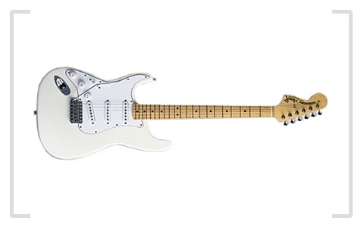

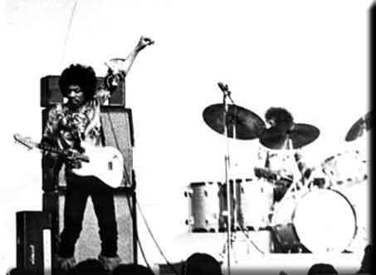
Det faktum att The Jimi Hendrix Experience slagit igenom var en stor succé men Chas Chandler hade trotts detta högre tankar om bandet. Han vill få Jimis image till ett slags sexistisk objekt som flickorna skulle bli knäsvaga av att se. Han lyckades också med detta! Jimi blev större tidigare. Chas Chandlers andra mål var att få bandet att slå igenom även i USA. Bandet åkte till Sverige för en spelning eftersom svenskarna ansågs ha en liknande musiksmak som amerikanerna. I maj 1967 spelade The Jimi Hendrix Experinence på Gröna Lund i Stockholm. Över 15000 personer kom till spelningen och i tidningarna fanns bara goda recensioner.

En månad senare spelade Jimi med bandet på Montereyfestivalen i Kalifonien. I slutet av spelningen satte Jimi eld på gitarren och det blev succé. Från att ha varit helt okänd i sitt hemland blev han kändis över en natt.

Managern Chas Chandler bokade hela tiden in nya spelningar, det var inte ovanligt med sju spelningar i veckan. Att ha så pass många spelningar gillade inte Jimi, han vill tillbringa mer tid i studion. Här startades hans funderingar på att bygga en egen studio och två år senare stod Jimis nya studio klar. Studion hette Electric Lady Studios, nästan samma namn som skivan Electric Ladyland, som gruppen släppt ungefär två år tidigare.

Som många andra stora artister från den undre medelklassen använde Jimi Hendrix droger. Han åkte fast ett par gånger för skadegörelse och innehav av droger men slapp undan med några tusen i böter. The Jimi Hendrix Experinence splittrades antagligen för Mitch Mitchell och Noel Reddin var trötta på Jimis drogmissbruk. Jimi fortsatte dock på egenhand, gitarrister och basister byttes ut med täta mellanrum.

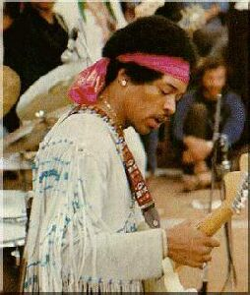
Jimi ville vara störst och bäst på Woodstock festivalen. Han krävde att få spela sist och ville ha 32 000 dollar för spelningen, vilket han också fick.Som vanligt gillade publiken spelningen även om han ibland gick övergränsen för vad som är rimligt att spela på en el-gitarr.

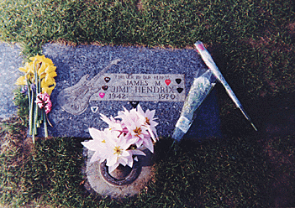
Den 18 september 1970 hittades Jimi död i sin flickväns lägenhet. Han hade tagit en överdos av sömntabletter och kvävts i sina egna spyor.

Jimi Hendrix ligger begravd på Greenwoodkyrkogården i Seattle i USA. Det är en liten gräs grav uppe på en kulle. Jimi Hendrix har en svensk son tillsammans med Eva Sundqvist. Sonen godkändes aldrig som arvtagare utan en domstol i USA fastslog 1995 att Al Hendrix var den rätte arvtagaren till dödsboet.

Jimi Hendrix gav totalt ut fem skivor:
- The Jimi Hendrix Experience - Are You Experienced
- The Jimi Hendrix Experience - Axis: Bold as Love
- The Jimi Hendrix Experience - Electric Ladyland
- Jimi Hendrix - Band of Gypsys
- Jimi Hendrix - First Rays of the New Rising Sun

A f : F r e d r i k Q u e n n e r s t e d t 8 A
By Olaberta The One And Only
Idel #mp4 irc.quakenet.org
I n f e c t e d M
Betyg: -VG
ƒ ñ ¥ §

Källor:
http://www.aftonbladet.se/puls/9906/04/hendrix.html
http://w1.312.telia.com/~u31225384/
http://www.aftonbladet.se/nyheter/9910/05/hendrix.html
och Bra Böckers Lexikon

